新 书 推 荐

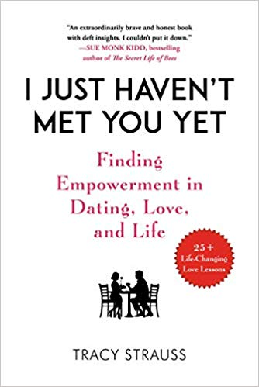
中文书名：《我只是还没遇见你》
英文书名: I Just Haven't Met You Yet: Finding Empowerment in Dating, Love, and Life
作 者：Tracy Strauss
出 版 社：Skyhorse
代理公司：Biagi/ANA/ Jessica Wu
页 数：312页
出版时间：2019年5月
代理地区：中国大陆、台湾
审读资料：电子稿
类 型：非小说

内容简介：
现代版的《BJ单身日记》遇上《美食、祈祷和恋爱》。Bustle网站的“作家看点”为读者提供了建议、人生课程和丰富的情感。
《我只是还没遇见你》详细讲述了特蕾西·施特劳斯的恋爱史，以及她如何消除过去受虐的影响和耻辱，打破破坏性的关系模式，最终克服她害怕被世界看到的恐惧和暴露自己的缺点。作者分享了她在跨越人生道路上的每一个障碍，找到她生命中的真爱的过程中所获得的变革经验和自我赋权。
特蕾西·施特劳斯帮助读者以一种具有挑战性的眼光看待生活中的负面事件，包括性骚扰和虐待，如何塑造他们的自我认知，并为个人成功制造障碍，以及读者如何能随着他们的(爱情)生活改变这种困扰的自我形象，从而增强自己的力量。
《我只是还没遇见你》是一部现代版的心灵之旅。这是一个关于冒险的故事，关于改变约会的旧习惯和信念，关于反驳反对者，特别是那个内心的批评家，那个内心的爱情破坏者。它是一个原动力和唯一的书信体回忆录兼约会/关系随笔书的类型。
作者简介：
特蕾西·施特劳斯(Tracy Strauss)被Bustle评为值得跟随的八名女性作家之一，也是The Rumpus的前随笔编辑，也是Barbara Deming非小说类纪念基金奖(Memorial Fund Award for nonfiction)得主。作为《魅力》杂志“性与关系”专栏的撰稿人，她曾作为《赫芬顿邮报》的“关系”博主出现在电视上。她在波士顿教写作和尊巴舞。

媒体评价：

“在《我只是还没遇见你》中，特蕾西·施特劳斯让我们想起了语言、记忆、诚实的力量，尤其是希望的力量。施特劳斯在回顾她的过去、她的家庭和她的自我时毫不退缩，而我一直在为她加油。你也会。这本书的最后几行是我很长时间以来最喜欢读的。但是不要作弊，看看这本书吧。读每一篇之前的文章，这样当你读到结尾的时候，就会像我一样，笑着哭着。”
----Ann Hood, 《纽约时报》畅销书The Knitting Circle and Comfort: A Journey Through Grief的作者

“特蕾西·施特劳斯会让你心碎的。我不相信你会放下这本迷人的书。一个扭曲的故事在光和阴影中进进出出，仿佛她在跳舞。完全,美丽的诚实。它达到了很高的高度，会让你希望她一直是你的朋友。”
----Luis Alberto Urrea, 普利策奖非小说类作品决赛入围者，著有The Devil’s Highway和The House of Broken Angels

谢谢您的阅读！

请将反馈信息发至：吴伊裴（Jessica Wu）
安德鲁·纳伯格联合国际有限公司北京代表处
北京市海淀区中关村大街甲59号中国人民大学文化大厦1705室
邮编：100872
电话：010-82449901
传真：010-82504200
Email：jessica@nurnberg.com.cn
网址：http://www.nurnberg.com.cn
微博：http://weibo.com/nurnberg
豆瓣小站：http://site.douban.com/110577/

